**IIS-HTTP**

**Puertos**

* 80 - HTTP

**Cartas credenciales**

* U: vagabundo
* P: vagabundo

**Acceso**

* Apunte su navegador en Metasploitable3 a [http://localhost](http://localhost/) .

**Iniciar/Detener**

* Detener: Abrir services.msc. Detener el servicio de publicación en la World Wide Web.
* Inicio: Abra services.msc. Inicie el servicio de publicación en la World Wide Web.

**Identificadores de vulnerabilidad**

* CVE-2015-1635

**Módulos**

* auxiliar/dos/http/ms15_034_ulonglongadd

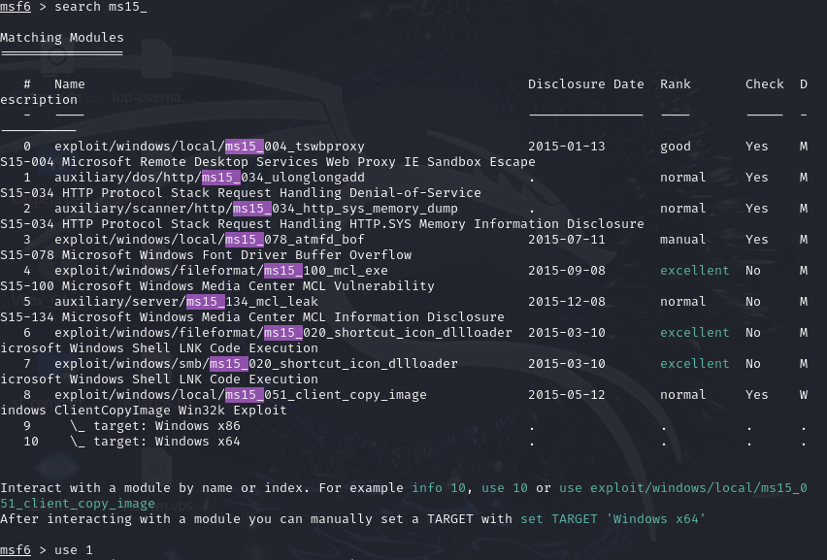

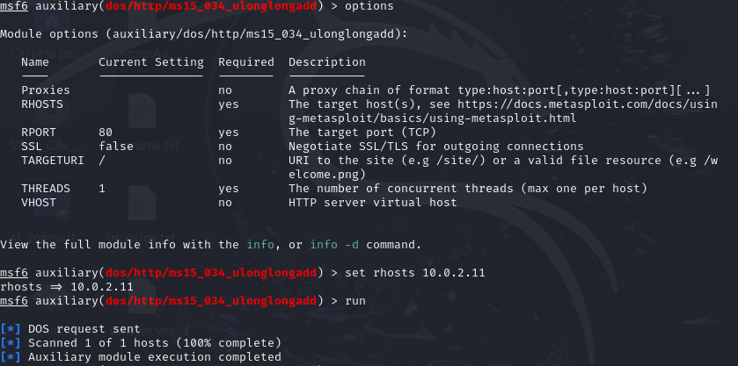

En la maquina de Windows se bloquea/resetea

